**Белорусский государственный технологический университет**

**Факультет информационных технологий**

**Кафедра программной инженерии**

Лабораторная работа 6

По дисциплине «Основы алгоритмизации и программирования»

На тему «Циклические программы»

Выполнила:

Студентка 1 курса 7 группы

Шинкевич Марина Дмитриевна

Преподаватель: асс. Андронова М.В.

2023, Минск

**Вариант 14**

Условие:

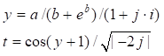

Исходные данные (for)



Блок-схема

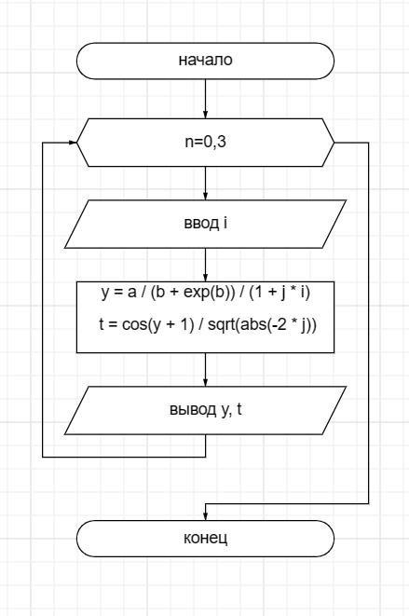

Решение:

#include <iostream>

void main() {

setlocale(LC_CTYPE, "Russian");

float y, t, b = 2, j = 6, a = 1.5e8, i;//Ввод переменных

for (int n = 0; n < 4; n++) {//В переменной n находится номер значения i из массива. Вычисляется выражение n = 0 и проверяется условие n < 4. Если оно истинно, то выполняются операторы цикла.

printf("Введите i ");

scanf_s("%f", &i);//ввод данных

y = a / (b + exp(b)) / (1 + j * i);// запись формулы для вычисления y

t = cos(y + 1) / sqrt(abs(-2 * j));//запись формулы для вычисления t

printf("y=%5.2f\t", y);// вывод значения переменной, отступ после вовода значения переменной

printf("t=%5.2f\n", t);// вывод значения переменной, перейти на новую строку после вовода значения переменной

}

}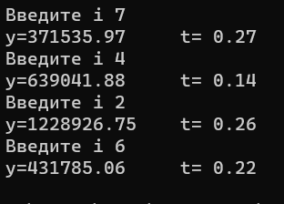

Исходные данные (while)

i = 3(−0,1)2

Блок-схема

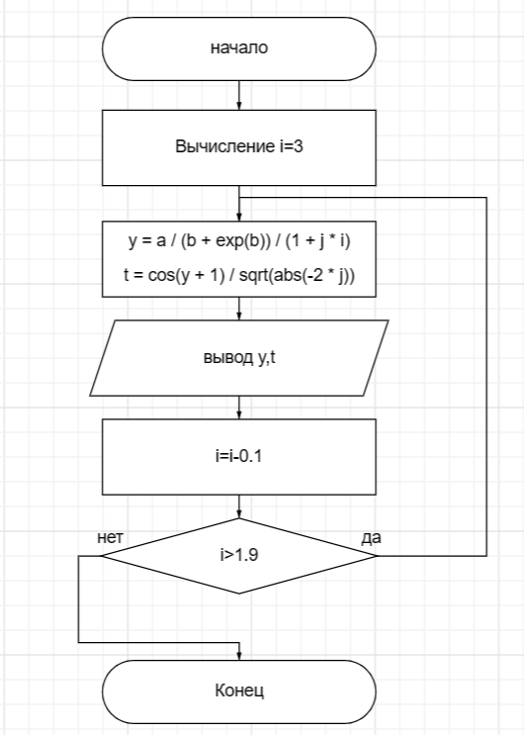

Решение

#include <stdio.h>

#include <cmath>

void main()

{

float y, t,b=2,j=6,a=1.5e8, i = 3;//Ввод переменных

do {

y = a / (b + exp(b)) / (1 + j * i);// запись формулы для вычисления y

t = cos(y + 1) / sqrt(abs(-2 * j));//запись формулы для вычисления t

printf("y=%5.2f\t", y);// вывод значения переменной, отступ после вовода значения переменной

printf("t=%5.2f\n", t);// вывод значения переменной, перейти на новую строку после вовода значения переменной

i = i - 0.1;//i меняется с шагом в -0.1

} while (i > 1.9);// проверка условия,i должно быть больше 1.9

}

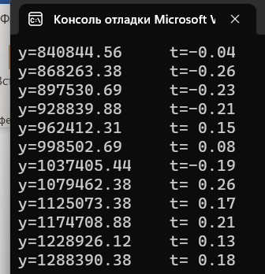

Исходные данные (двойной цикл)

Условие

b = 2,4(0,2)3,

i = {0,1; −1; 3}

Блок-схема

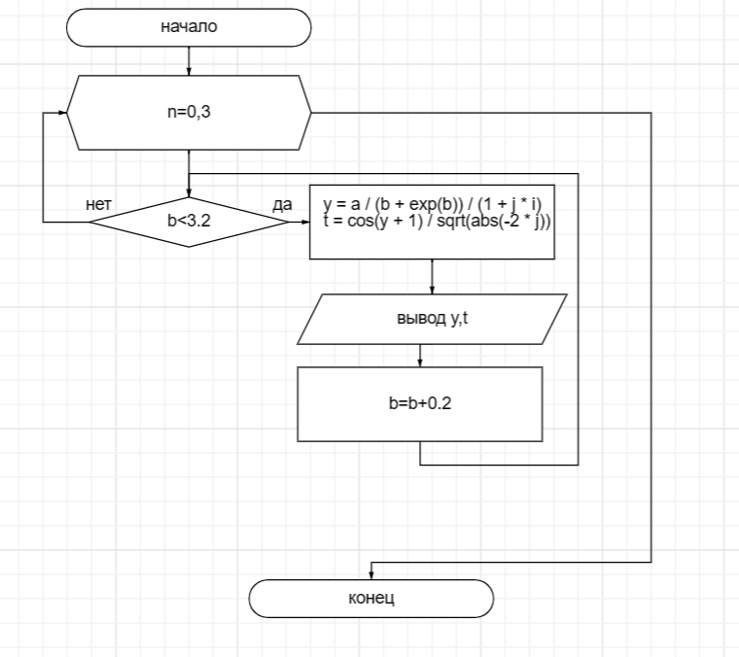

Решение

#include <iostream>

void main() {

setlocale(LC_CTYPE, "Russian");

float y, t, b = 2.4, j = 6, a = 1.5e8, i;//Ввод переменных

while (b < 3.2) {// проверка условия,b должно быть меньше 3.2

for (int n = 0; n < 3; n++) {//В переменной n находится номер значения i из массива. Вычисляется выражение n = 0 и проверяется условие n < 4. Если оно истинно, то выполняются операторы цикла.

printf("Введите i ");

scanf_s("%f", &i);//ввод данных

y = a / (b + exp(b)) / (1 + j * i);// запись формулы для вычисления y

t = cos(y + 1) / sqrt(abs(-2 * j));//запись формулы для вычисления t

printf("y=%5.2f\t", y);// вывод значения переменной, отступ после вовода значения переменной

printf("t=%5.2f\n", t);

}// вывод значения переменной, перейти на новую строку после вовода значения переменной

b = b + 0.2;//i меняется с шагом в 0.2

}

}

